

济宁商用车安全门改善项目

招标文件

项目编号：ZBGL2026070266

招 标 人：中国重汽集团济宁商用车有限公司

2026年7月

目 录
第一部分 投标人须知 - 1 -
第二部分 服务内容及技术要求 - 10 -
第三部分 投标文件附件 - 13 -

第一部分 投标人须知
- 项目介绍
- 项目名称：济宁商用车安全门改善项目
- 项目编号：ZBGL2026070266
- 招标形式：公开招标
- 项目概况：济宁商用车安全门改善项目
- 招标内容具体要求详见《技术标书》。
- 报价：
- 项目所有报价均以人民币填报，投标人应分别报出采购清单不含税金额、税率和含税金额；
- 本项目框架合同，报价为采购清单单项报价，按照招标人提供采购清单进行单项报价。
- 招标人信息：
招标人名称：中国重汽集团济宁商用车有限公司

报名及投标招标事宜联系人：崔浩然

电话：18865383050 ；邮箱：763323087@qq.com
- 合格的投标人
- 投标人须遵守《中华人民共和国招标投标法》《中华人民共和国民法典》及其它有关的法律和法规；为中华人民共和国境内注册的独立法人机构，具有独立承担民事责任能力；
- 拟投标人必须是在中华人民共和国境内注册的独立法人机构，具有独立承担民事责任能力；注册资金不少于200万元人民币（或等值其他货币）；公司成立三年以上（以营业执照成立日期到开标当日满三年为准），且经营范围满足招标人需求；并在人员、设备、资金等方面具有承担本项目的能力；
- 投标人须具有良好的商业信誉和健全的财务会计制度，财务状况和市场行为良好。没有处于被有权机关吊销营业执照、吊销资质、停业整顿、取消投标资格以及财产被接管、冻结或进入破产程序等；
- 投标人在“信用中国”中未列入联合惩戒失信人名单，且工商行政管理局的《国家企业信用信息公示系统》中查询不存在不良记录；
- 无招标违规、谎报年度报告信息、提供虚假资质资料等行为或其他行政处罚记录；
- 近三年内在经营活动中无与本项目有关的违法及重大违规情况；
- 投标人没有被列入招标人处《黑名单》（《黑名单》指投标人与招标人在以往或正在进行的合作中，存在招标人认为的违反合同约定或违反法律法规等的失信行为）的；
- 公司满足招标项目需求；
- 投标人须具有履行招标文件所有设备、专业技术等要求的能力；
- 投标人须有依法缴纳税收和社会保障资金的良好记录；
- 具有本次招标采购货物的供货、安装和售后服务等资质；
- 投标人须负责提供合理的便于运输的包装物，并承担相关费用；
- 投标人须认可招标人的工作指令，包括节、假日能正常开展工作的要求。
- 拟投标人的直接或间接股东、法定代表人、董事、监事、高管非重汽员工及其亲属；
- 投标人必须是最终投标、签订合同的单位，不得以任何理由将已中标项目以任何形式转包或者分包给其他单位；
- 本次招标项目不接受联合体投标；
- 法律、行政法规规定的其他条件；
- 投标人需完全知悉招标人改造需求，并格局招标人需求调整优化实施方案；
- 招标文件的领取、答疑、应标及投标报名
- 公告时间：2026年7月13日

2.投标报名
  - 应标截止时间：2026年7月19日17:00:00；
  - 投标截止时间：2026年7月24日17:00:00；
  - 开标时间：2026年7月25日9:00:00（如有变动、另行通知）；
  - 报名方式：拟投标人根据招标人在中国重汽官网公开媒体上发布的招标信息，在“中国重汽e采通”平台报名。按照中国重汽e采通“SRM非生产供应商注册手册”（见附件）进行注册，注册完毕后按照“SRM系统供应商用户手册（见附件）”，登录重汽e采通平台后进入“供应商应标”，选择对应的项目，点击“应标”后按照本部分第四项“投标文件编制”第1项资质文件1.1-1.12准备资料并上传，资质审查通过即为报名成功；公示期间请尽快报名。
注：请务必在应标截止时间前完成注册及应标操作，其中注册审核需2-4日，应标截止时间精确到秒，逾期将无法应标。请自行掌握时间，避免无法应标。

3.招标文件获取
  - 获取时间：e采通系统报名成功后；
  - 获取方式：报名成功后，可登录“中国重汽e采通”平台，在“供应商投标”模块下载招标文件。
- 答疑时间：2026年7月19日17:00:00前（北京时间）
- 提交疑问方式：将答疑问题以word文件格式发送至联系人邮件内，并电话联系工作人员查收，邮件名格式为：XXX公司（五个字以内公司简称）XX项目答疑文件。同时必须在邮件中以文字方式提供投标人全称、投标授权人姓名、联系方式（固定电话、手机、电子邮箱），并提供附件2法定代表人授权委托书。
- 领取答疑、澄清和修改文件时间：2026年7月19日17:00:00前（北京时间）
- 答疑、澄清和修改文件方式：招标人将以电子邮件的方式将招标文件的答疑澄清文件发送至答疑文件提交时登记的电子邮箱。
- 投标文件编制
- 投标文件的组成

投标人编写的投标文件由《投标文件（资质标）》、《投标文件（技术标）》、《投标文件（商务标）》（开标一览表）文件组成，共计 3 个文件，三部分分别单独封装，每部分一正二副。
- 资质文件：
- 法定代表人身份证明（格式见附件）；
- 法定代表人授权委托书（授权人需带身份证原件）（格式见附件）；
- 营业执照副本原件或复印件并加盖公章；
- 投标人应具有相应生产证明，若非原厂商需提供原厂商授权书（原件或加盖投标单位公章的彩色打印件）（本项目该条不适用，无需列示）；
- 证明投标人满足投标资料表中列出的业绩要求的文件（提供近三年类似业绩及合同等证明文件）；
- 经会计师事务所审计且出具无保留意见的近三年的财务审计报告原件，并加盖公章，包括但不限于报告页、经审计的资产负债表、利润表、现金流量表及报表附注。如投标人公司没有经审计的财务报告，可提供加盖公章的近三年财务报表，包括但不限于资产负债表、利润表、现金流量表。应提供中文版本的审计报告或财务报表；
- 企业最近半年完税证明、信用证明材料（征信报告）；
- 年度纳税信用评价信息（可从电子税务局查询截图，需加盖公章）；
- 企业对外担保说明（写明贵单位对外有无对外担保和质押业务，需加盖公章）。
- 信用中国截图或国家企业信用信息公示系统截图；
- 投标保证金缴纳凭证；
- 招标文件中要求的其它资格证明文件。
若为代理商应标，请在应标后主动联系商务联系人。
- 对于投标人资质审核不通过的，招标人有权拒绝其投标。
- 技术标文件：
- 项目匹配度证明文件（技术规格偏离表）

注：可做正偏离，但不允许有低于本招标文件相关要求的情况出现，否则视为主动放弃本项目投标。
- 项目采购服务方案
- 项目团队与公司实力
- 投标人认为与项目有关且有利的其他文件
- 商务标文件：
- 开标一览表（格式见附件）
- 投标函（格式见附件）
- 商务条款偏离表（格式见附件）
- 投标报价表（格式见附件5）
- 投标保证金退付信息表
- 招标文件按给定的格式填写，未给定格式的，由投标人自行编制，但需包含以上内容。
- 投标文件的投递
- 投标方式：

在中国重汽e采通平台应标成功后，进入“供应商投标”环节，投递盖章扫描版电子标书（包含资质标书、技术标书、商务标书），用“公司名称+文件名称”命名。若逾期未在中国重汽e采通平台上传电子标书，即便递交了纸版投标文件，一律视为无效投标。

2.e采通系统投标文件递交截止时间：2026年7月24日17:00:00（北京时间）
- 投标保证金收取、缴纳有效期及罚没
- 投标保证金的缴纳
- 投标保证金的缴纳形式：提交银行投标保函或从银行基本账户转账
- 投标保证金的金额：人民币 5000（伍仟） 元
- 开户名称： 中国重汽集团济宁商用车有限公司

开户银行： 中行济宁分行

银行账号： 231202725157

纳税人识别号： 91370800771000850L
- 转账附言：公司名称+项目名称+投标保证金。

(4)保证金缴纳截止时间：2026年7月19日17：00前（同应标截止时间）
- 选择提交银行投标保函的拟投标人，应在开标时提交投标保函正本，作为《投标文件》的一部分，该投标保函应是不可撤销的“见索即付”保函，保函有效期应满足投标有效期要求，由招标人留存保函正本。
- 选择从银行基本账户转账的拟投标人，须在规定的时间之前将投标保证金从其单位基本账户转出并到账，否则视为无效投标；未按规定提交保证金的拟投标人，其投标文件视为无效投标。拟投标人应充分考虑银行信息交换时间，由此带来的保证金不能按时到账的责任由拟投标人自行承担。
- 对于没有中标的投标人，投标保证金将于招标人内部完成中标人评审并确认最终中标人后在60工作日内予以原路返还（无息）；对于中标方，投标保证金将在签订合同后60个工作日内原路返还（无息），或根据合同约定转为履行保证金。
- 发生以下情况时，有权没收保证金：
①供应商在提交响应文件截止时间后撤回响应文件的；
②供应商在响应文件中提供虚假材料的；
③除因不可抗力或谈判文件、询价通知书认可的情形以外，成交供应商不与采购人签订合同的；
④供应商与采购人、其他供应商或者采购代理机构恶意串通、围标、陪标的；
⑤供应商有违约违规行为或被投诉、举报的，在调查处理期间，保证金暂不退还，待调查处理结束后按有关规定处理。
⑥截至开标前3天，投标人无正当理由、未以书面形式向招标人递交说明而在投标截止日不来投标的。
⑦自中标通知书发出之日起30日内，中标人无正当理由投标人无正当签订合同的；
⑧采购文件规定的其他情形。
- 开评标
- 开标时间：2026年7月25日9：00（如有变动另行通知）
- 开标地点：中国重汽集团济宁商用车有限公司106会议室（若有变动另行通知）
- 开标方式：现场开标（商务标报价在e采通系统执行，请投标方自行携带可登录重汽e采通系统的电脑前往开标现场参与开标，提前熟悉e采通使用方式）
- 评标
- 评标方法
- 评标方法（合理最低价中标）

本次招标采用技术标入围后商务标实行低价中标。
- 评标流程
- 应标资格审查：在“中国重汽e采通”应标报名时，按照第一部分第四条投标文件编制资格证明文件中的1.1-1.12准备资料，上传完毕后，等待审核；
- 通过应标资格审查的单位进入投标环节，按照“SRM系统供应商用户手册”，在重汽e采通平台投递电子标书（包含资质标、技术标、商务标）；没有通过应标资质审查的单位不能进入投标环节；
- 资质标评审：资质标审核通过的单位，可以进入公开唱标环节；
- 公开唱标：公示资质标入围单位的开标价格及商务条款响应情况；
- 技术标评审：技术标评标专家组，通过重汽e采通，对各投标人的《投标文件（技术标）》进行综合评审；评审期间产生的技术澄清均由投标人在重汽e采通平台内完成提交；评审合格的单位进入商务标评审环节，评审不合格的单位被淘汰；具体评分详见评分标准；
- 商务标评审：商务条款相应确认→价格澄清→商务标评审；评审期间产生的商务价格澄清均由投标人在重汽e采通平台限时内完成提交；
- 注意：投标人均需要自带笔记本电脑在重汽e采通进行自主投标和提交澄清函；投标和提交澄清函均有时间限制，超时未提交的按无效处理。

- 评分标准
注：采用技术标入围后商务标实行低价中标模式，具体评分规则见下表：
评标  因素 | 总分 | 评审内容 | 最高  得分 | 评分标准
技术标 | 100分 | 技术方案匹配度 | 20 | 审核投标文件对招标项目采购产品技术规格、参数的响应情况，完全满足得满分，存在偏差或缺失酌情扣分。
技术标 | 100分 | 服务方案 | 40 | （1）项目物品采购服务实施方案的专业性（15分）；  （2）项目实施承诺时限的合理性（15分）；  （3）项目实施方案备件供应保障措施（10分）。
技术标 | 100分 | 项目团队与实力 | 20 | - 公司在本地服务支持能力（10分）；  - 项目业绩：提供同类业绩2个以上（合同附件），并视业绩多少赋5-10分。
技术标 | 100分 | 现场答辩表现 | 20 | 针对本次设施采购项目开展的解决思路、沟通表达能力及服务意识进行评分。
投标人提交的投标文件和资料必须真实有效。合同签订前，招标人有权组织联合小组（财务、技术、设备、质量等）到中标候选人实地审核，如发现投标文件和资料有弄虚作假，招标人有权取消其中标候选人资格，同时招标人有权扣留其投标保证金。

- 定标

本项目只产生 1 个中标人。中标人签订合同前须进行最终审查。最终审查的对象是投标项目的中标候选人。最终审查的内容是对中标候选人的经营状况、服务质量、资格、信誉以及招标人认为有必要了解的其它问题作进一步的考查及后审。最终审查的方式，根据需要采取问询或实地查证等方式。如审查结果不符合成交条件的，则本次评标作废或变更意向中标人。
- 废标及终止招标
1.投标人有下列情形之一，其投标将被视为废标，招标人将严格按照《中华人民共和国招标投标法》及相关法律、法规及规章制度的规定行使权利。投标人给招标人造成损失的，招标人有索赔的权利，投标人应予以赔偿。
(1)投标人提供的有关资格、资质证明文件不合格、不真实或提供虚假投标材料；
(2)投标人在报价有效期内撤回投标；
(3)在整个评标过程中，投标人有企图影响评标结果公正性的任何活动；
(4)投标人以任何方式诋毁其他投标人；
(5)投标人串通投标；
(6)投标人被举报、检举，并经招标人查实无误的；
(7)以他人名义投标或者以其他方式弄虚作假，骗取中标的；
(8)投标人负责人为同一人或者存在控股、管理关系的不同单位；
(9)有效投标不足三家；
(10)不同投标人的投标文件异常一致或者投标报价呈规律性差异的；
(11)投标人报价均超过最高限价的；
(12)未按要求填报商务报价资料，对招标开展造成较大影响；
(13)未按照招标人规定的时间内在中国重汽e采通完成投标的；
(14)法律、法规规定的其他情况。
2.出现下列情形之一，招标人有权否决所有投标人的投标，并终止招标。
(1)符合条件的投标人或者对招标文件做实质响应的投标人不足三家的；
(2)出现影响采购公正的违法、违规行为的；
(3)评标委员会经评审，认为所有投标都不符合招标文件要求的；
(4)因重大变故，采购任务取消的；
(5)招标人认为其他应终止招标的情形。
3.中标人瑕疵滞后发现的处理原则：无论基于何种原因，各项本应作为拒绝处理的情形，即便未被及时发现或中标人隐瞒真实情况，而使该中标人通过了资格审核、初评、现场复审、终评或其他所有相关程序，包括已发布中标通知或已签订合同的情形，招标人均有权拒绝或取消中标人资格，一旦中标人被拒绝或该中标人此前的评议结果被取消，相关的一切损失均由该中标人承担。
- 合同签订
1.招标人根据评标工作小组的评标结果确定中标人，在重汽e采通平台公布中标结果，并发送中标通知。
2.中标人应该在中标通知书规定的时间、地点与招标人签订采购合同，否则按照开标后撤回投标处理。
3.中标人应当按照合同约定的履约责任，在保证质量的前提下完成中标项目，不得将中标项目转包或分包给他人，否则视为违约，招标人有权解除合同。
4.中标人由于履行义务的能力或信用有严重缺陷，招标人有权取消其中标资格，招标人将从中标候选单位中依序重新确定中标人，或重新组织招标；
5.合同以双方最终签署的版本为准。
- 交货及付款
1.本次招标为公开招标，报价应为：经与招标人或其指派的答疑人员充分沟通确认基础上，由投标人在满足招标人所提出的、与本项目所有相关环节有关的所有费用；
2.付款结算方式：电汇。经甲方验收合格后，乙方提供相应金额增值税专用发票,甲方出具90%结算单，甲方按照开具发票金额全额付清，付款方式为电汇，无预付款。
3.因发票违规给付款方造成的增值税、所得税等损失，由开票方承担相关责任，包括但不限于税款、滞纳金、罚款及其它相关损失。

4.付款节点：
（1）每月度按需求采购，经甲方验收合格后，乙方提供相应金额增值税专用发票,甲方出具结算单，甲方按照开具发票金额全额付清，付款方式为电汇，无预付款（质保期间如采购设备有质量等问题未能及时解决，甲方将会动用质保金进行自行维修所花费用从质保金中扣除，不再向乙方支付）。
5.质保期：乙方为甲方所安装的相关的产品及部件质保期为一年(自配件安装、更换完毕之日起算)，质保期内乙方免费更换维修。质量保证金在质量保证期内不计利息。
- 本次招标最终解释权归中国重汽集团济宁商用车有限公司。

第二部分 项目内容及技术要求
- 项目内容
项目内容：济宁商用车有限公司对安全门进行改善。

2.工期：20自然日内。

二、技术内容及参数

1.原有玻璃门拆除，拆除对象：现场原有玻璃门体、门框、五金配件及配套固定结构，3*2.65㎡

2.新做隔墙4.275㎡，骨架间距符合规范要求，所有焊接点满焊处理，焊接完成后做防锈防腐处理；双面安装双层12mm厚玻镁防火板；墙面基层接缝处采用防裂绷带处理，满刮耐水腻子2-3遍，无沙眼、无裂纹、无接痕；面层涂刷符合国家环保标准的乳胶漆，底漆1遍，面漆2遍，颜色按设计要求执行，涂刷均匀，无流坠、无漏刷、无透底；

3.新做电动门1.8*2.65㎡，配备国产知名品牌电动平移门驱动系统，含电机、控制器、遥控器、限位装置、刹车装置等。

4.安全门外立面造型墙铝单板5*2.8-1.5*2.3㎡，骨架安装牢固，铝单板表面平整，垂直度、平整度偏差符合规范要求，密封胶缝顺直光滑。

5.原有玻璃雨棚拆除，拆除对象：现场原有玻璃雨棚的H型钢挑梁、驳接爪连接件、钢化玻璃面板、密封胶条及配套固定结构

6.雨棚造型铝单板5*1.3*2+5*0.2+1.3*0.5㎡，骨架系统：采用50×50×1.2mm镀锌方管焊接成型骨架，骨架造型按设计要求制作，间距符合铝单板受力要求，竖向龙骨间距≤500mm，横向龙骨间距≤1200mm，所有焊接点满焊处理，焊接完成后做两道防锈防腐处理；

7.外立面立体字0.7*0.7*3个，字体安装位置按设计图纸精准定位，安装垂直平整，字体间距均匀一致

8.led全息透明屏4.05㎡，像素间距3.91mm，透明率≥75%，亮度≥4500cd/㎡，刷新率≥3840Hz，对比度≥5000:1；核心参数：LED灯，封装方式符合行业标准，使用寿命≥100000小时；显示屏模组尺寸按设计要求定制，模组拼接精度高，平整度偏差≤0.5mm；显示屏支持常规视频格式播放，具备亮度自动调节、色温调节、故障自检等功能；

9.全息屏强弱电线路布设

10.线路拖链+视频处理器1套（3m）

11.南立面造型隔墙34.27㎡，采用国标轻钢龙骨骨架

12.南立面造型隔墙灯带，22米，采用24V低压硅胶灯带，灯珠为高品质灯珠，每米灯珠数量≥72珠，亮度≥800lm/m，色温6000K，显色指数≥90，发光均匀，无暗区、无频闪；

13.南立面车间入口门拆除，拆除对象：现场原有钢结构车间入口门体、门框、五金配件、密封胶条及配套固定结构；

14.定制钢质安全门，门体尺寸高2.5米、宽1.3米（可按现场实际调整），门体厚度≥50mm；门体安装前对洞口基层进行找平处理，确保洞口垂直平整；门框采用专用膨胀螺栓与墙体固定，固定牢固；门体安装垂直平整，缝隙均匀一致，启闭灵活，关闭后密封良好，无晃动、无倒翘；

15.不锈钢烤漆收口，3.5㎡.

16.98英寸全视角LCD显示屏，4套；屏幕比例16:9，分辨率3840×2160，显示面积2158mm*宽1214mm，亮度≥350cd/㎡，对比度≥4000:1，可视角度≥178°；背光类型D-LED，响应时间16.7M（8-bit）；触控方案：红外触摸；免驱动、10点触摸；触控介质：手指或触控笔，精度≦2mm；CPU不得低于4核2.0G，系统版本不得低于Android 11.0；运行内存不少于2G；存储不小于32G；边框材质铝合金氧化型材；并附带配件及安装；

17.墙体镀锌板造型3.5*（0.05+0.2+0.05）*3m²，

18.p2.5LED显示屏3.9*2.24，像素间距2.5mm，像素密度160000点/㎡，分辨率按设计尺寸定制，刷新率≥3840Hz，亮度≥1000cd/㎡，对比度≥5000:1，色彩饱和度≥1670万色；核心参数：LED灯珠采用高品质国产品牌灯珠，封装方式符合行业标准，使用寿命≥100000小时；显示屏模组尺寸标准化，拼接精度高，平整度偏差≤0.3mm；显示屏支持常规视频格式播放，具备亮度自动调节、色温校正、故障自检、远程控制等功能；

19.功放+啸叫抑制器+音响，率响应20Hz-20kHz，总谐波失真≤0.5%，具备过载、短路、过温保护功能，运行稳定，音质清晰；

20.墙体吊顶粉刷，8*9.5*1.2+3.4*3.5m²

21.大门修缮，现场现有3处大门，针对门体变形、漏风、密封胶条老化损坏等问题进行全面修缮；

22.车架部北侧大门更换，拆除施工：拆除原有的旧大门、门框、五金配件及固定结构，拆除过程中做好周边成品保护，避免对墙体、地面及相邻设施造成损坏；拆除后清理现场建筑垃圾，分类装袋并清运至指定合规消纳点，做到工完场清；新门制作：按现场门洞尺寸定制新大门，门体采用优质钢材焊接成型，结构符合设计及承重要求，门体表面做防锈防腐处理，配套优质五金配件、密封胶条，启闭灵活，密封良好；门体尺寸按现场实际门洞尺寸定制，确保安装适配；

23.强弱电，综合布线系统按设计要求布设，网线、信号线、音频线等线材均采用国标优质线材。

三、工期

20自然日

四、售后

硬件设备保质期1年以上。

第三部分 投标文件附件

附件1

投标函
致：中国重汽集团 有限公司：
根据贵方 招标公告， 投标公司， 法人代表人为 ，正式授权 提交纸质投标文件：资质证明文件、商务文件和技术文件正本 份、副本 份；电子版投标文件一份。
据此函，签字代表宣布同意如下：
1.投标人已详细审查全部“招标文件”，包括修改文件（如有的话）以及全部参考资料和有关附件，已经了解我方对于招标文件、采购过程、采购结果有依法进行询问、质疑、投诉的权利及相关渠道和要求。
2.投标人在投标之前已经与贵方进行了充分的沟通，完全理解并接受招标文件的各项规定和要求，对招标文件的合理性、合法性不再有异议。
3.本投标有效期自开标日起 个日历日。
4.如中标，本投标文件至本项目合同履行完毕止均保持有效，本投标人将按“招标文件”及政府采购法律、法规的规定履行合同责任和义务。
5.投标人同意按照贵方要求提供与投标有关的一切数据或资料。
6.与本投标有关的一切正式往来信函请寄：
地址：
邮编：
电话： 传真：
投标人代表姓名： 职务：
开户银行：
银行账号：
投标人名称（盖章）:
授权代表签字：
日期： 年 月 日

附件2
本授权委托书声明：我＿＿＿＿＿＿＿（姓名）系＿＿＿＿＿＿＿＿＿＿＿＿＿＿＿＿＿＿＿＿＿＿＿＿＿＿＿＿（投标人全称）的法定代表人，就济宁商用车安全门改善项目现授权委托＿＿＿＿＿＿＿＿＿＿＿＿＿＿＿＿＿＿＿＿＿＿＿＿＿＿＿＿（单位名称）的＿＿＿＿＿＿＿＿（姓名、职务）为我公司全权代表，全权代表在投标文件、评标过程中的书面承诺、合同等所签署的一切文件和处理与之有关的一切事务，我均予以承认。
全权代表无转委权。特此委托。
附法人身份证明复印件（正反面）
附授权代理人身份证明复印件（正反面）
全权代表姓名： 性别： 年龄：
单位： 部门： 职务：
法定代表人签字或盖章
被授权人签字
被授权人电话：
投标人名称（公章）
年 月 日

附件3
企业名称 |  |  |  |  | 联系人
企业地址 |  |  |  |  | 联系人电话
企业性质 |  |  |  |  | 注册时间
企业法人代表 |  |  |  |  | 企业资质
品牌区分 | 自产 总代理 代理 经销
品牌名称 |  |  |  | 质量  体系
单位概况
参保职工总人数 |  | 工程技术人员 |  | 生产、销售人员
企业优势、关键产品特点
企业行业水平及行业口碑
公司现有主要研发、 实验、生产设备
近三或五年企业类似业绩及履约情况
售后服务及质量
对本项目在设计、制造、进度、财务等方面采取的组织措施和相关人员简介

附件4

开标一览表
项目名称
投标单位名称
不含税总价 | 元 | 小写： 元；大写： 元
税率 | %
含税总价 | 元 | 小写： 元；大写： 元
质量目标
项目经理 |  | 级别 |  | 编号
特殊说明：
本投标人完全认同招标文件的各项条款要求

注：
1.此表中的报价必须与相应的报价明细表中的报价一致。
2.需写明含税价、不含税价格、税率。
3.投标总价包括材料、维保、运输、安装等全部费用。

投标人：（盖章）
法定代表人（委托代理人）：（签字）
日 期： 年 月 日

附件5

项目实施内容及分项报价表（含税）

附件6
商务条款偏离表
济宁商用车安全门改善项目 | 招标文件要求 | 响应规格 | 是否偏离  （提供说明）
质保期
地点
付款条件
服务要求
备品备件及耗材等要求

投标人名称（盖章）： 法定代表人或授权代表签字：

注：为避免歧义，无偏离也应要提报该表，并注明“无”字。如无该表则即使在其它部分已反映，将也被视为“无偏离”。

附件7

投标保证金退付信息表
投标人单位（开户）名称：
开户银行：
账号：
联行号：
纳税人识别号：

投标人名称（盖章）： 法定代表人或授权代表签字：

备注：以上信息用于退还投标保证金，缺少信息将无法退还投标保证金

附件8 SRM非生产供应商注册操作手册

浏览器中输入地址;
https://ecaitong.sinotruk.com:8012/#/login
1.点击立即注册
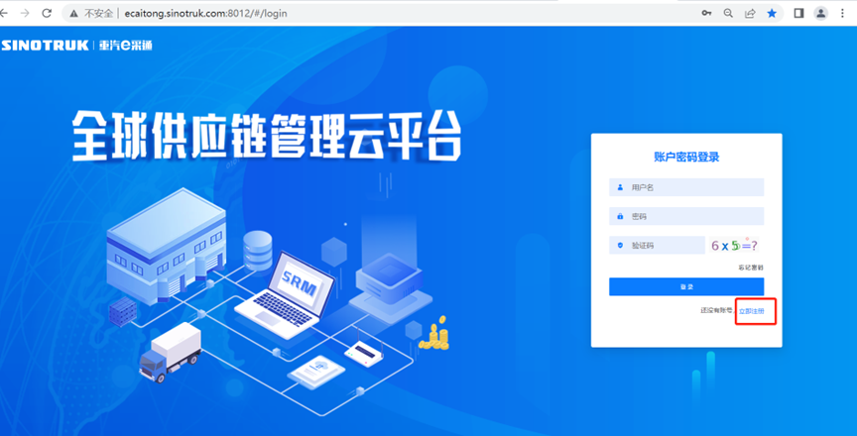
2.填写手机号码（没有注册过的）
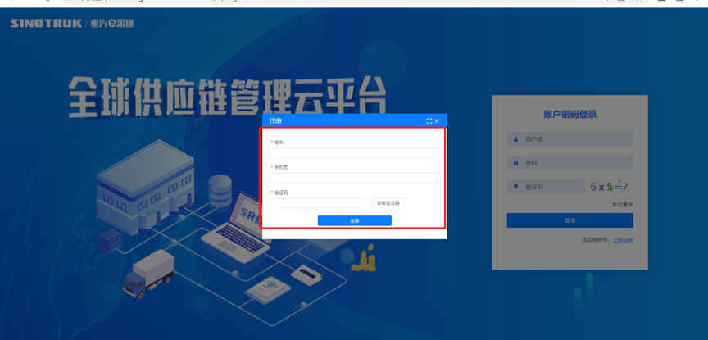
3.注册成功登录这个手机号码的账号进入系统，点击供应商注册
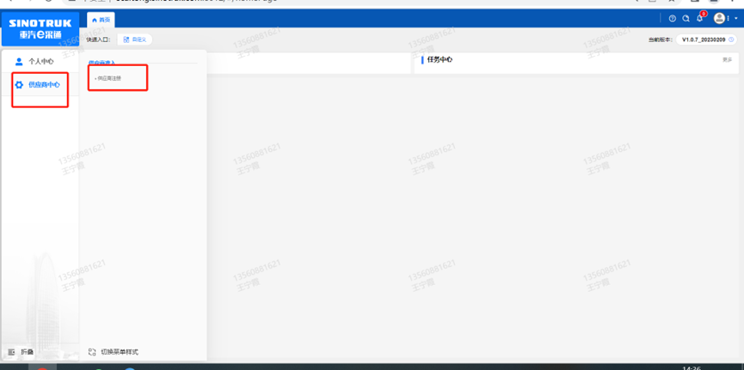
4.点击新增
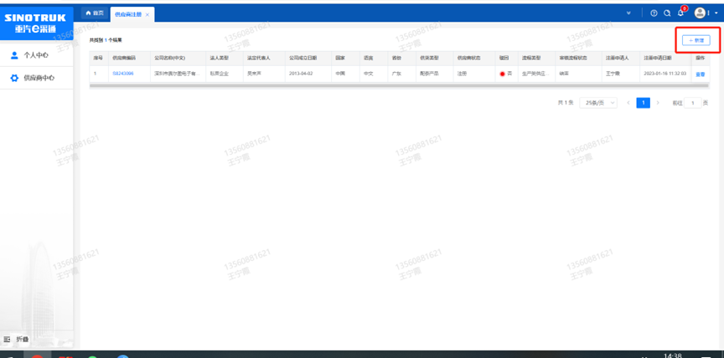
5.按要求填写所有信息，注意非生产类要填写合作单位，最后提交审批

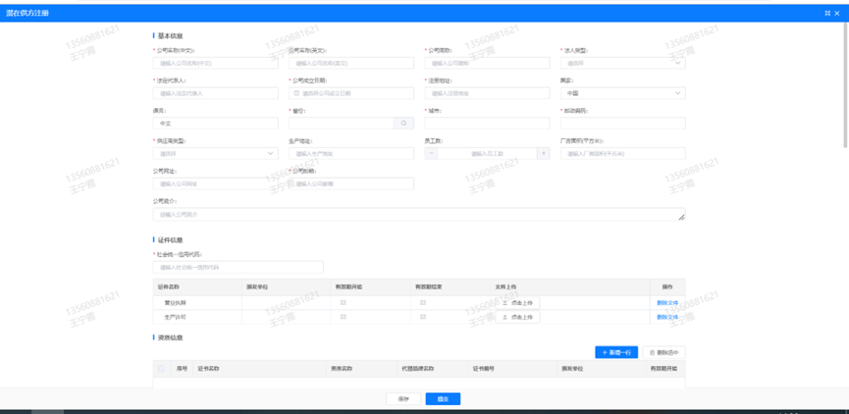
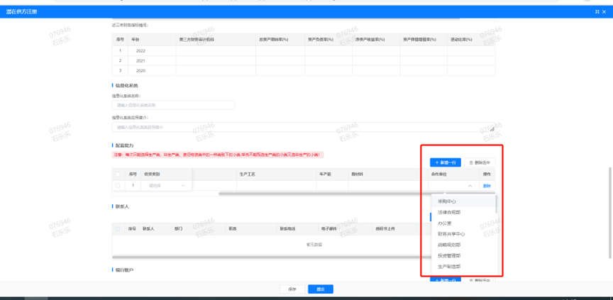

注：
1.“项目名称”、“采购形式编号”见招标公告；
2.配套能力“供货类别”选“直管单位非生产招标 / 服务 / 建修服务”，业务主管部门为“保卫保障部”。

附件9 SRM系统供应商用户手册
系统网址：https://ecaitong.sinotruk.com:8012/
用 户 名：gys+供应商代码（注意：注册完毕后，用户名不要用手机号登录）
初始密码：scm@2022
1.供应商应标
路径：招投标中心-非生产类招投标-供应商应标
点击应标，上传文件之后点击提交。
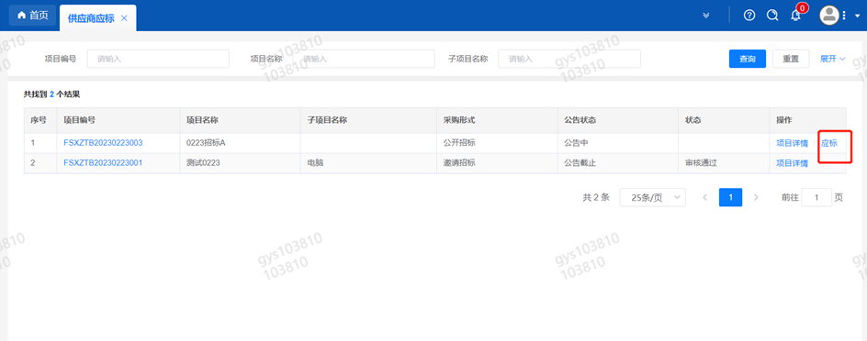

2.供应商投标
路径：招投标中心-非生产类招投标-供应商投标
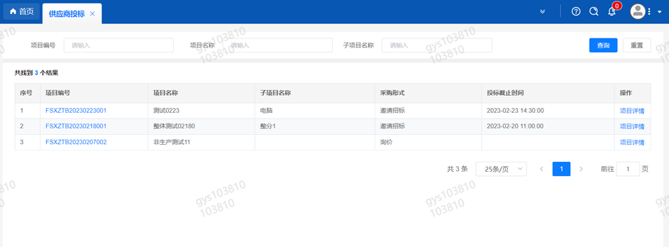
点击投标按钮，进入详情页，输入投标报价并上传相应的附件。
注意：系统内的投标报价单位为“万元”，如开标现场发现填错报价，即直接淘汰。

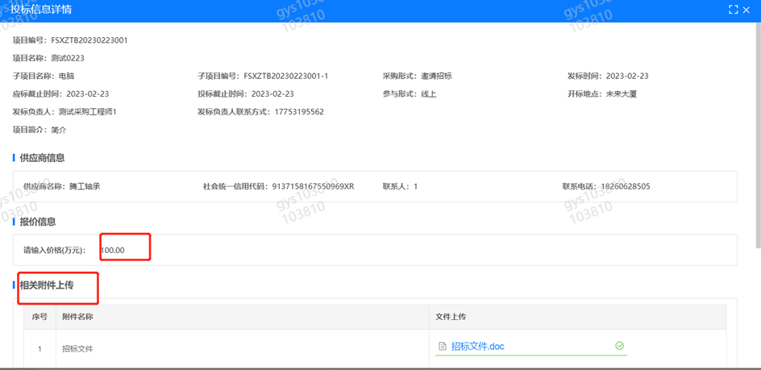
3.供应商技术标澄清函
路径：招投标中心-非生产类招投标-供应商技术标澄清函
点击编辑按钮进入系统，上传技术标澄清函。
开标之后所有投标的供应商都可编辑提交，技术标入围之后 都不可编辑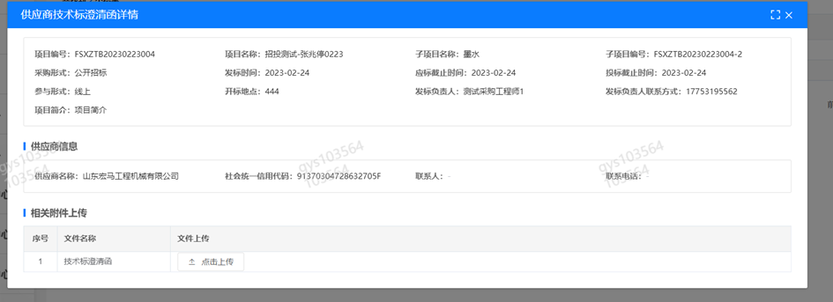
4.供应商报价
路径：招投标中心-非生产类招投标-供应商报价
点击报价按钮进入报价详情界面，请在此轮报价起止时间内报价，否则无法报价。
5.供应商澄清报价
路径：招投标中心-非生产类招投标-供应商澄清报价
招标发起人接收建议价的同时会给供应商发送澄清报价，供应商在此界面进行澄清报价，点击编辑按钮进入澄清报价详细界面，输入价格并上传澄清函，之后点击提交。

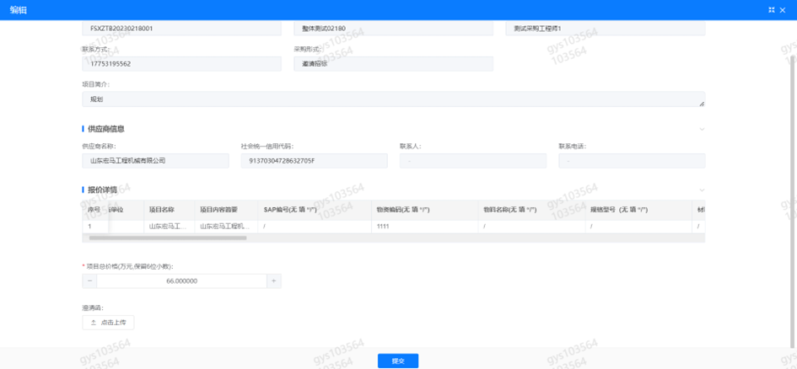
6.供应商查看中标通知
路径：招投标中心-非生产类招投标-中标项目
点击查看进入查看中标项目详情
